Министерство образования Республики Беларусь

Министерство науки и высшего образования Российской Федерации

Межгосударственное образовательное учреждение высшего образования

«Белорусско-Российский университет»

Кафедра «АСУ»

**Лабораторная работа #1**

«**Введение в язык HTML**»

Выполнил: студент группы АСОИ-221

Винничек В.Ю.

Могилёв, 2025

**Цель:** изучить текстовое оформление страниц. Научиться вставлять изображения в Web-страницы. изучить порядок использования списков при разработке Web-страниц

**Часть 1:**

**ЗАДАНИЕ**

Сформировать html-страницу с изображением и текстом, как показано ниже. HTML-код формировать с помощью текстового редактора «Блокнот» или аналогичного. HTML-страница должна содержать *две ссылки* – одну внутреннюю ссылку и ссылку на новое окно.

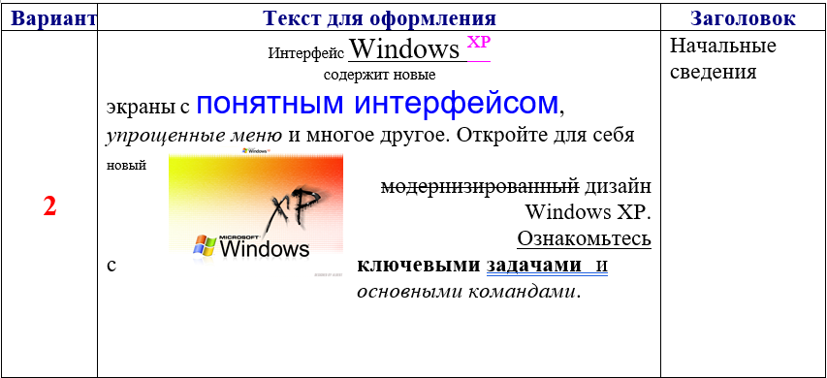

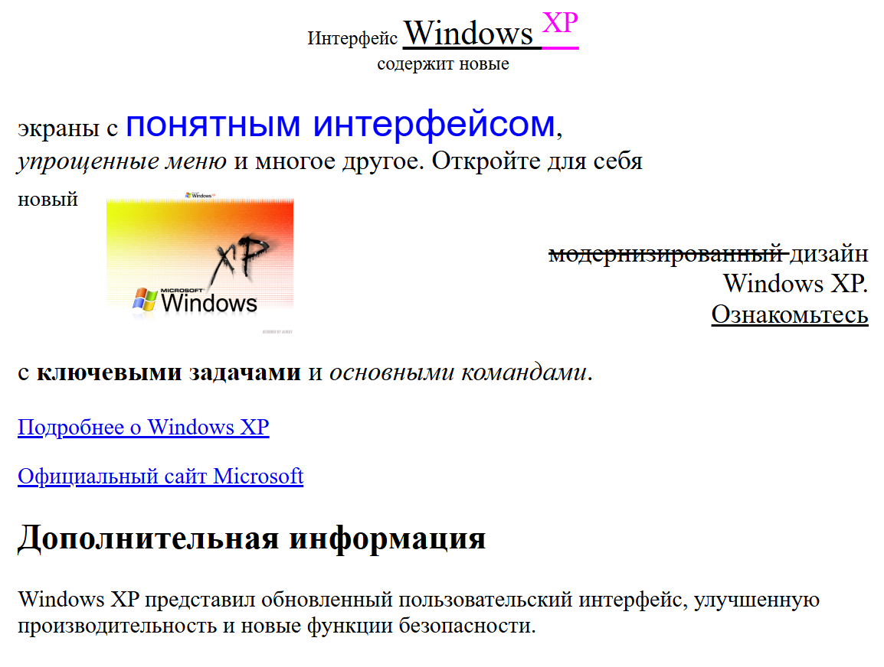

1.html:

<!DOCTYPE html>

<html lang="ru">

<head>

<meta charset="UTF-8">

<meta name="viewport" content="width=device-width, initial-scale=1.0">

<title>Начальные сведения</title>

<link rel="stylesheet" href="1.css">

</head>

<body>

<div>

<p class="center text10">

Интерфейс <span class="underline"> Windows <span class="underlinePINK"> <sup>XP</sup> </span></span> <br> содержит новые

</p>

<p class="left text14">

экраны с <span class="blue-text"> понятным интерфейсом</span>,<br> <span class="italic-text">упрощенные меню</span> и многое другое. Откройте для себя

<br>

<sub>новый</sub>

</p>

<p class="right text14">

<img src="1.png" alt="Windows XP" class="image" style="position:absolute; TOP:350px; LEFT:220px;">

<span class="strikethrough"> модернизированный </span> дизайн

<br>

Windows XP.

<br>

<span class="underline2"> Ознакомьтесь </span>

</p>

<p class="left text14">

с <span class="bold-text"> ключевыми задачами </span> и <span class="italic-text">основными командами</span>.

</p>

<!-- Внутренняя ссылка на секцию с id="info" -->

<p><a href="#info">Подробнее о Windows XP</a></p>

<!-- Внешняя ссылка, открывающаяся в новом окне -->

<p><a href="https://www.microsoft.com" target="_blank">Официальный сайт Microsoft</a></p>

<!-- Секция, на которую ведет внутренняя ссылка -->

<h2 id="info">Дополнительная информация</h2>

<p>Windows XP представил обновленный пользовательский интерфейс, улучшенную производительность и новые функции безопасности.</p>

</div>

</body>

</html>

1.css:

body {

font-family: Times New Roman, serif;

text-align: left;

padding: 200px;

}

.center {

text-align: center;

}

.text10 {

font-size: 10pt;

}

.underline {

font-size: 18pt;

text-decoration: underline;

}

.underlinePINK {

font-size: 18pt;

text-decoration: underline;

color: fuchsia;

}

.left {

text-align: left;

}

.text14 {

font-size: 14pt;

}

.blue-text {

font-size: 20pt;

font-family: Arial, sans-serif;

color: blue;

}

.italic-text {

font-size: 14pt;

font-style: italic;

}

.image {

float:left;

padding-left: 50px;

width:130px;

height: 100px;

}

.right {

text-align: right;

}

.strikethrough {

text-decoration: line-through;

}

.underline2 {

text-decoration: underline;

}

.bold-text {

font-weight: bold;

}

**Часть 2:**

**Задание:**

1. Сформировать html-страницу со списками согласно ***варианта***, как показано ниже. HTML-код формировать с помощью текстового редактора «Блокнот» или аналогичного.
2. Шрифт заголовка страницы – «Times New Roman», содержимого страницы – «Courier New».
3. На основе страницы, созданной в пункте 1, создать страницу с маркерами в неупорядоченном списке в виде любого gif-файла (из прилагаемого каталога).
4. К выполненному заданию по лабораторной работе №2 добавить:

* ссылку, при нажатии на которую будет открываться страница, сформированная в первом пункте задания;
* ссылку, при нажатии на которую будет открываться страница, сформированная в третьем пункте задания.

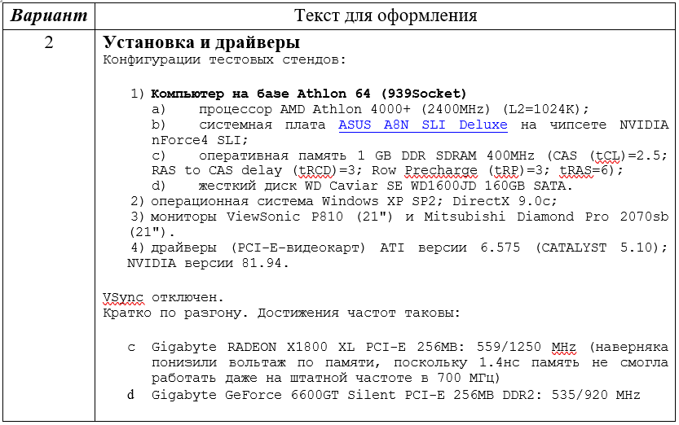

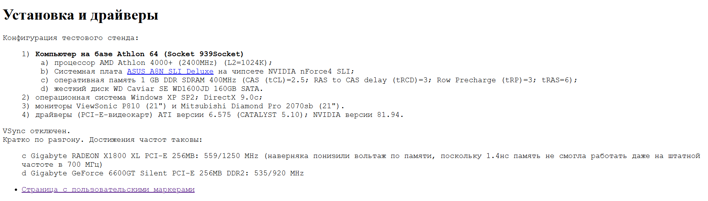

2.html:

<!DOCTYPE html>

<html lang="ru">

<head>

<meta charset="UTF-8">

<meta name="viewport" content="width=device-width, initial-scale=1.0">

<title>Установка и драйверы</title>

<link rel="stylesheet" href="2.css">

</head>

<body>

<h1>Установка и драйверы</h1>

<p>Конфигурация тестового стенда:</p>

<ol type="1">

<li><b>Компьютер на базе Athlon 64 (Socket 939Socket)</b>

<ol type="a">

<li>процессор AMD Athlon 4000+ (2400MHz) (L2=1024K); </li>

<li>Системная плата <a href="http://www.asuscom.ru/cgi-bin/show_products.pl?prod=mb&id=6">ASUS A8N SLI Deluxe</a> на чипсете NVIDIA nForce4 SLI;</li>

<li>оперативная память 1 GB DDR SDRAM 400MHz (CAS (tCL)=2.5; RAS to CAS delay (tRCD)=3; Row Precharge (tRP)=3; tRAS=6); </li>

<li>жесткий диск WD Caviar SE WD1600JD 160GB SATA.</li>

</ol>

</li>

<li>операционная система Windows XP SP2; DirectX 9.0c;</li>

<li>мониторы ViewSonic P810 (21") и Mitsubishi Diamond Pro 2070sb (21").</li>

<li>драйверы (PCI-E-видеокарт) ATI версии 6.575 (CATALYST 5.10); NVIDIA версии 81.94.</li>

</ol>

<p>VSync отключен. <br> Кратко по разгону. Достижения частот таковы:</p>

<ol type="a" start="3">

<li>Gigabyte RADEON X1800 XL PCI-E 256MB: 559/1250 MHz (наверняка понизили вольтаж по памяти, поскольку 1.4нс память не смогла работать даже на штатной частоте в 700 МГц) </li>

<li>Gigabyte GeForce 6600GT Silent PCI-E 256MB DDR2: 535/920 MHz </li>

</ol>

<ul>

<li><a href="2(2).html">Страница с пользовательскими маркерами</a></li>

</ul>

</body>

</html>

2.css:

body {

font-family: "Courier New", monospace;

}

h1 {

font-family: "Times New Roman", serif;

}

ol {

list-style-type: none; /* Отключаем стандартную нумерацию */

counter-reset: section; /* Создаём счетчик для основного списка */

}

ol > li {

counter-increment: section; /* Увеличиваем счетчик */

}

ol > li::before {

content: counter(section) ") "; /* Добавляем номер со скобкой */

font-weight: normal; /* Жирный текст (по желанию) */

}

ol[type="a"] > li {

counter-increment: subsection;

}

ol[type="a"] > li::before {

content: counter(subsection, lower-alpha) ") ";

}

ol[type="a"][start="3"] {

counter-reset: subsection 2; /* Начинаем с 3 (но пишем 2, т.к. первый элемент будет +1) */

}

ol[type="a"][start="3"] > li::before {

content: counter(subsection, lower-alpha) " ";

}

**Пользовательские маркеры:**

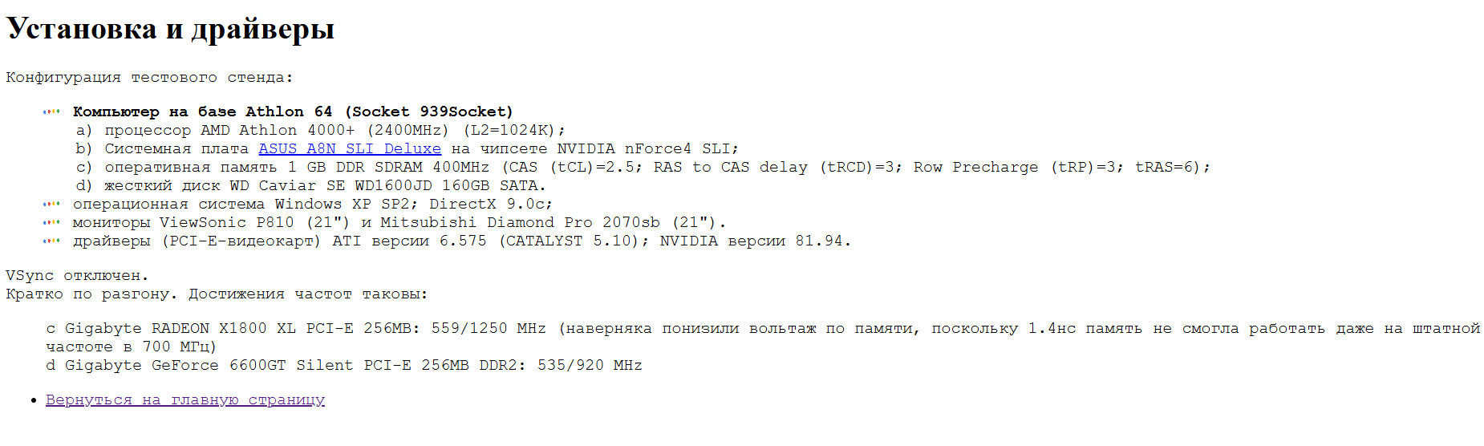

2(2).html:

<!DOCTYPE html>

<html lang="ru">

<head>

<meta charset="UTF-8">

<meta name="viewport" content="width=device-width, initial-scale=1.0">

<title>Установка и драйверы (кастомные маркеры)</title>

<link rel="stylesheet" href="2(2).css">

</head>

<body>

<h1>Установка и драйверы</h1>

<p>Конфигурация тестового стенда:</p>

<ul class="custom-list">

<li><b>Компьютер на базе Athlon 64 (Socket 939Socket)</b></li>

<ol type="a">

<li>процессор AMD Athlon 4000+ (2400MHz) (L2=1024K); </li>

<li>Системная плата <a href="http://www.asuscom.ru/cgi-bin/show_products.pl?prod=mb&id=6">ASUS A8N SLI Deluxe</a> на чипсете NVIDIA nForce4 SLI;</li>

<li>оперативная память 1 GB DDR SDRAM 400MHz (CAS (tCL)=2.5; RAS to CAS delay (tRCD)=3; Row Precharge (tRP)=3; tRAS=6); </li>

<li>жесткий диск WD Caviar SE WD1600JD 160GB SATA.</li>

</ol>

<li>операционная система Windows XP SP2; DirectX 9.0c;</li>

<li>мониторы ViewSonic P810 (21") и Mitsubishi Diamond Pro 2070sb (21").</li>

<li>драйверы (PCI-E-видеокарт) ATI версии 6.575 (CATALYST 5.10); NVIDIA версии 81.94.</li>

</ul>

<p>VSync отключен. <br> Кратко по разгону. Достижения частот таковы:</p>

<ol type="a" start="3">

<li>Gigabyte RADEON X1800 XL PCI-E 256MB: 559/1250 MHz (наверняка понизили вольтаж по памяти, поскольку 1.4нс память не смогла работать даже на штатной частоте в 700 МГц) </li>

<li>Gigabyte GeForce 6600GT Silent PCI-E 256MB DDR2: 535/920 MHz </li>

</ol>

<ul>

<li><a href="2.html">Вернуться на главную страницу</a></li>

</ul>

</body>

</html>

2(2).css:

body {

font-family: "Courier New", monospace;

}

h1 {

font-family: "Times New Roman", serif;

}

.custom-list {

list-style: none;

padding-left: 30px;

}

.custom-list>li {

background: url('2.gif') no-repeat left center;

background-size: 30px 30px;

padding-left: 37px;

}

ol {

list-style-type: none; /* Отключаем стандартную нумерацию */

}

ol[type="a"] > li {

counter-increment: subsection;

}

ol[type="a"] > li::before {

content: counter(subsection, lower-alpha) ") ";

}

ol[type="a"][start="3"] {

counter-reset: subsection 2; /* Начинаем с 3 (но пишем 2, т.к. первый элемент будет +1) */

}

ol[type="a"][start="3"] > li::before {

content: counter(subsection, lower-alpha) " ";

}